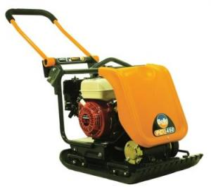



**Handleiding: trilplaat benzine 50 cm. 20 kN**

**Starten motor**

1. Klap de wielen omhoog, de trilplaat moet vlak op de grond staan (indien aanwezig).  
2. Kijk of er voldoende brandstof in de tank zit, vul eventueel bij met euro 95 (euro loodvrij).

3. Kijk vervolgens of de motorolie nog op peil is.

4. Open de benzinekraan door deze volledig naar rechts (“On”) te bewegen.  
5. Als de motor vanuit een koude positie wordt gestart, beweeg dan de chokeknop die onder de

benzinekraan zit, helemaal naar links. Als u de motor herstart is de choke normaal gesproken niet nodig. Als de motortemperatuur gedaald is, is het gebruikt van de choke wel nodig.

6. Draai de aan/uit schakelaar van de motor rechts naar de “I”positie.

7. Zet de gashendel in de neutrale positie door deze helemaal naar rechts te verplaatsen. Start de motor niet als de gashendel op vol gas staat.  
8. Let op dat het trekkoord niet helemaal wordt uit getrokken, de kans bestaat dat deze breekt.

9. Herhaal dit totdat de motor aanslaat.

10. Als de motor aanslaat kan de chokenop weer uit door deze naar rechts (“Off”)te zetten.

11. Als de motor niet aanslaat na een aantal pogingen, doe dan de choke dicht en probeer het nogmaals.  
12. Laat de motor ca. 5 minuten warm lopen.

**Let op:** Als het oliepeil te laag is stopt de motor en start deze niet meer voordat het olie weer op pijl is. Vult u dan voldoende olie bij voordat u de trilplaat weer gaat starten.

**Aftrillen van zand / bestrating**  
1. Beweeg de trilplaat in de gewenste richting.  
2. Geef gas met de gashendel.  
3. De trilplaat begint te trillen en “loopt” naar voren toe.  
4. Maak rondjes met de trilplaat totdat de gehele oppervlakte afgetrild is.  
5. Herhaal dit tot het gewenste resultaat is behaald.

**Let op:** bij te vaak trillen kan de bestrating beschadigen.

**Stopzetten van de motor**1. Zet de gashendel in ruststand.  
2. Laat de motor ca. 2 minuten stationair draaien.  
3. Draai de rode stopknop op nul.  
4. Sluit benzinekraan.